# 基于PySpark的深度学习社交媒体的情感分析项目方案

一、项目概述 1

（一）项目背景 1

（二）项目目标 1

二、系统架构设计 1

（一）总体架构 1

（二）各层功能 2

三、数据采集与预处理 3

（一）数据采集 3

（二）数据预处理 4

四、深度学习模型选择与训练 4

（一）模型选择 4

（二）模型训练 5

五、系统实现与部署 6

（一）系统实现 6

（二）系统部署 7

六、项目进度安排 7

七、项目验收标准 9

八、预期效果 10

**一、项目概述**

**（一）项目背景**

社交媒体蓬勃发展，海量用户生成内容蕴含丰富情感信息，对企业市场洞察、产品优化及政府舆情监测意义重大。传统情感分析方法在处理大规模数据时效率低下，PySpark 分布式计算能力与深度学习模型结合，能高效准确地剖析社交媒体情感倾向。

**（二）项目目标**

本项目致力于构建一套基于 PySpark 的深度学习社交媒体情感分析系统。该系统具备精准识别文本情感的能力，能够清晰区分积极、消极和中性情感。同时，系统设计充分考虑到未来业务的增长，具备高度的扩展性，能够从容应对数据量的持续攀升；在处理效率上，也力求高效，能够在短时间内完成大规模数据的情感分析任务，切实满足不同用户群体对大规模数据处理的迫切需求。

**二、系统架构设计**

**（一）总体架构**

系统采用分层架构设计理念，主要包含数据采集层、数据处理层、模型训练层和应用服务层。各层之间紧密协作，通过标准化的数据接口和交互协议进行数据传递与功能调用，形成一个有机的整体，确保系统能够稳定、高效地运行。

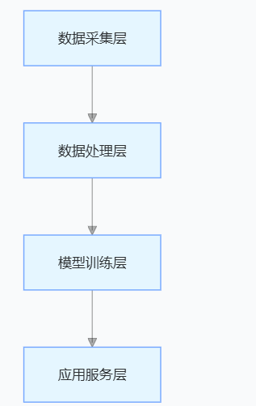

**（二）各层功能**

1.数据采集层：运用爬虫技术，针对主流社交媒体平台，如国内的微博以及国际上广泛使用的 Twitter 等，编写专门适配的爬虫程序。在采集过程中，严格遵循平台规则，确保数据获取的合法性与稳定性。采集的数据不仅包括文本内容，还涵盖用户信息等关键元数据。采集到的数据将被存储至分布式文件系统，如 Hadoop 分布式文件系统（HDFS），为后续的深入分析提供坚实的数据基础。

2.数据处理层：依托 PySpark 强大的数据处理框架，对采集到的数据进行全面清洗与预处理。首先进行去噪操作，去除文本中的乱码、无效字符以及 HTML 标签等干扰信息。接着利用专业的分词工具，将连续的文本分割成单个的词语或短语，为后续的分析做准备。在分词之后，进行停用词过滤，去除那些对情感分析没有实际意义的常见词汇，如 “的”“是”“在” 等。最后，将处理后的文本转化为深度学习模型能够识别和处理的格式，例如将文本转化为特征向量。

3.模型训练层：深度融合主流深度学习框架，如 TensorFlow 或 PyTorch，与PySpark的分布式计算能力，开展分布式训练工作。在模型选择上，经过综合评估和实验验证，选取适合处理序列数据的长短期记忆网络（LSTM）或门控循环单元（GRU）等模型。这些模型能够有效捕捉文本中的长距离依赖关系，非常契合社交媒体情感分析的复杂需求。通过在大规模数据集上进行训练，不断调整模型参数，提升情感分类的准确性和可靠性。

4.应用服务层：搭建 Web 服务接口，采用流行的 Web 框架，如 Flask 或 Django。用户通过该接口上传需要进行情感分析的文本，系统在接收到请求后，迅速调用后端的情感分析模型进行处理，并在极短的时间内将分析结果返回给用户，实现即时响应。

**三、数据采集与预处理**

**（一）数据采集**

使用 Python 爬虫库（如 Scrapy、BeautifulSoup）编写爬虫程序，在编写过程中，充分研究各社交媒体平台的接口规范和反爬虫机制，采用合理的请求频率控制、IP 代理切换等策略，确保数据采集的稳定性和全面性。采集的数据除了文本主体外，还详细记录发布时间，以便分析不同时段的情感变化趋势；记录用户信息，为后续的用户画像和群体情感分析提供数据支持。

**（二）数据预处理**

借助 PySpark 进行数据清洗、分词、停用词过滤和特征提取，将文本转化为特征向量（如 Word2Vec、TF-IDF），提升数据质量与可用性。

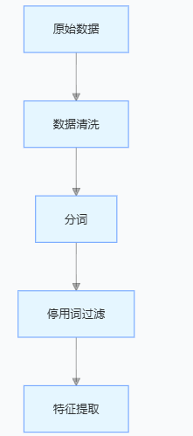

**四、深度学习模型选择与训练**

**（一）模型选择**

经过大量的实验对比和理论分析，选择长短期记忆网络（LSTM）作为核心模型。LSTM 作为循环神经网络（RNN）的一种改进变体，通过引入门控机制，能够有效解决传统 RNN 在处理长序列数据时面临的梯度消失和梯度爆炸问题。在社交媒体文本中，情感倾向往往受到前后文长距离信息的影响，LSTM 能够很好地捕捉这些依赖关系，准确分析文本情感，非常适合本项目的需求。

**（二）模型训练**

利用 PySpark 的分布式训练能力，将大规模数据集按照一定比例划分为训练集、验证集和测试集。在训练集上构建 LSTM 模型，通过不断调整模型参数，如隐藏层节点数量、学习率、迭代次数等，使模型逐渐拟合训练数据的特征。在训练过程中，使用验证集对模型进行实时评估，观察模型的准确率、召回率等指标变化，及时调整训练策略，防止模型过拟合。当模型在验证集上的性能达到最优时，停止训练，并在测试集上进行最终的性能评估，确保模型具有良好的准确性和泛化能力，能够准确分析未见过的数据的情感倾向。

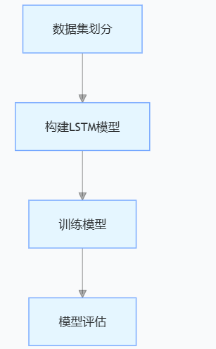

**五、系统实现与部署**

**（一）系统实现**

运用 Python 作为主要开发语言，结合 PySpark 实现数据的分布式处理和并行计算；利用深度学习框架 TensorFlow 或 PyTorch 搭建和训练情感分析模型；借助 Web 框架 Flask 或 Django 构建应用服务层的 Web 接口，实现用户与系统的交互。在开发过程中，遵循软件工程的规范，采用模块化设计思想，将系统划分为多个独立的功能模块，每个模块负责特定的功能，如数据采集模块、数据处理模块、模型训练模块和接口服务模块等，确保系统功能的完整性和可维护性。

**（二）系统部署**

将开发完成的系统部署到分布式计算集群上，首选 Apache Hadoop 和 Apache Spark 集群。利用 Docker 容器化技术，将系统的各个模块封装成独立的容器，实现环境隔离和快速部署。通过 Kubernetes 进行容器编排管理，根据系统负载动态调整容器资源分配，实现集群资源的高效利用。同时，配置负载均衡器，确保系统在高并发访问下能够稳定运行，具备良好的扩展性和高效性，满足大规模用户的使用需求。

**六、项目进度安排**

**（一）第一阶段（第 1 - 2 周）**

1.开展项目需求分析，明确系统的功能需求、性能指标以及用户体验要求。

2.学习与项目相关的技术，包括 PySpark 分布式计算框架、深度学习模型（如 LSTM、GRU）、爬虫技术以及 Web 开发框架等。

3.根据需求分析结果，设计系统的总体架构，绘制详细的系统架构图，明确各层的功能和接口，为项目实施奠定坚实基础。。

**（二）第二阶段（第 3 周）**

1.开发数据采集模块，针对微博、Twitter 等社交媒体平台，编写稳定可靠的爬虫程序，实现数据的自动采集和存储。

2.利用 PySpark 开发数据预处理模块，实现数据清洗、分词、停用词过滤和初步的特征提取功能。

3.对采集到的数据进行初步分析，检查数据的完整性、准确性和一致性，确保数据质量符合后续模型训练的要求。

**（三）第三阶段（第 4 - 5 周）**

1.基于深度学习框架，选择并构建适合社交媒体情感分析的 LSTM 模型，确定模型的网络结构和初始参数。

2.利用 PySpark 进行分布式训练，使用训练集对模型进行训练，同时在验证集上进行实时评估和调优，不断改进模型性能。

3.对比不同参数设置下模型的表现，选择最优模型参数，提升模型的准确性和泛化能力。

**（四）第四阶段（第 6 周）**

1.开发应用服务层的 Web 接口，实现用户文本上传和情感分析结果返回功能，确保接口的易用性和稳定性。

2.对系统进行全面集成测试，检查各个模块之间的协作是否顺畅，数据传递是否准确，接口响应是否及时。

3.根据测试结果，对系统进行性能优化，如优化代码执行效率、调整数据库查询语句、合理分配服务器资源等，确保系统能够稳定运行。

**（五）第五阶段（第 7 - 8 周）**

1.将系统部署到分布式计算集群上，完成服务器环境配置、容器化部署和 Kubernetes 编排管理。

2.对系统进行测试，收集反馈，及时发现并解决系统运行过程中出现的问题。

3.根据反馈，对系统进行持续优化，不断提升用户体验。

**（六）第六阶段（第 9 周）**

对整个项目进行全面总结验收，检查项目是否达到预期目标，各项功能和性能指标是否满足要求。

七**、项目验收标准**

**（一）功能验收**

系统能够稳定、持续地从主流社交媒体平台采集数据，采集的数据完整准确，符合预先设定的数据格式和质量要求。

数据清洗、预处理和特征提取功能高效运行，能够去除数据中的噪声，准确分词和提取有效特征，将文本转化为适合模型训练的格式。

深度学习模型能够准确分类文本情感，在测试数据集上，积极、消极、中性情感的分类准确率达到预定标准。

Web 服务接口正常运行，用户上传文本后，系统能够在规定时间内返回准确的情感分析结果，接口响应稳定，无明显延迟和错误。。

**（二）性能验收**

系统具备良好的扩展性，能够在分布式计算集群上根据数据量和用户请求量的增加，动态调整资源分配，高效处理大规模数据。在压力测试下，系统能够保持稳定运行，不出现崩溃或性能急剧下降的情况。

情感分析准确率达到 80% 以上，召回率达到80%以上，F1 值达到0.8以上，这些性能指标在不同类型和规模的数据集上均能保持稳定。

**（三）文档验收**

提交完整的项目文档，包括详细的需求分析报告，明确阐述项目的背景、目标、功能需求和非功能需求等。

提供全面的系统设计文档，涵盖系统架构图、各层功能设计、数据库设计、接口设计等，为系统的维护和升级提供依据。

提交测试报告，包括测试计划、测试用例、测试结果分析等，证明系统经过全面测试，功能和性能符合要求。

**八、预期效果**

系统能够精准分析社交媒体文本情感，为用户提供可靠的决策参考，例如基于情感分析结果制定精准的市场营销策略，提高用户满意度和忠诚度。

系统具有良好的扩展性和高效性，能够满足不断增长的大规模数据处理需求。随着社交媒体数据量的持续增加，系统能够通过扩展集群节点和优化算法，保持高效稳定运行，为用户提供快速准确的情感分析服务。